Вт. Фев 27th, 2024 7:01:17 PM
Новые УРОКИ
Новый сайт от проекта UROKI.NET. Конспекты уроков, классные часы, сценарии школьных праздников. Всё для учителя - всё бесплатно!

КЛАССНЫЙ РУКОВОДИТЕЛЬ ПРОФОРИЕНТАЦИОННЫЕ УРОКИ

Профессия: преподаватель профориентационный урок «Россия – мои горизонты»

От Глеб Беломедведев
⬧ ФЕВ 27, 2024  #видео, #загадки, #кроссворд, #пазлы, #поговорки, #пословицы, #презентация, #преподаватель, #профессия, #профориентационный урок, #ребус, #Россия - мои
горизонты, #советы, #стихотворение, #тесты, #технологическая карта, #учитель, #чек-лист 
Время прочтения: 33 минут(ы)

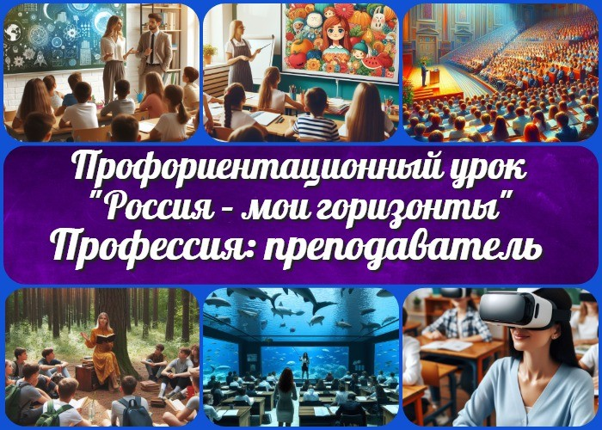

Содержание [Скрыть]

- Тема 27. Профориентационное занятие «Россия умная: узнаю о профессиях и достижениях в сфере образования» — четверг, 21.03.2024 (21 марта 2024 года)
- «Профессия: преподаватель» — профориентационный урок «Россия – мои горизонты»
- Вступление
- Выберите похожие названия
- Возраст детей
- Класс
- Дата проведения
- Календарно-тематическое планирование курса «Россия — мои горизонты»
- Название образовательного проекта
- Тип мероприятия
- Уровень
- Формат профориентационной работы
- Подход
- Среда профессии
- Цели
- Задачи
- Форма организации урока

- Приемы, методы, технологии обучения
- Прогнозируемый результат
- Предварительная работа педагога
- Оборудование и оформление класса
- Ход занятия / Ход мероприятия
  - Организационный момент
  - Вступительное слово классного руководителя 23 Сценарный план
  - Блок 1: общие факты о профессии
  - Блок 2: список профессий в этой отрасли
  - Блок 3: качества, которые помогут в специальности
  - Блок 4: возможности для развития карьеры
  - Блок 5. Ролевая игра
  - Блок 6: вопросы и ответы
- Подведение итогов занятия
- Технологическая карта
- Смотреть видео по теме
- Полезные советы учителю
- Чек-лист педагога
- Стихотворение
- Кроссворд
- Психологический тест
- Загадки
- Пословицы и поговорки
- Ребус
- Пазлы
- Презентация
- Список источников и использованной литературы

Тема 27. Профориентационное занятие
«Россия умная: узнаю о профессиях и достижениях в сфере образования» — четверг, 21.03.2024 (21 марта 2024 года)
«Профессия: преподаватель» —
профориентационный урок «Россия –

мои горизонты» Вступление

Дорогие коллеги-классные руководители! Добро пожаловать на профориентационный урок «Россия – мои горизонты»! Сегодня мы проведем урок, посвященный профессии преподавателя. Вас ждет не только конспект урока, но и технологическая карта, презентация, а также интересные активности, которые помогут вашим ученикам лучше понять эту профессию и ее роль
в обществе.

Выберите похожие названия

«Открытый урок профессии: преподаватель»
«Урок карьерного выбора: путь в мир знаний»
«Профориентационный урок: взгляд в будущее»

Возраст детей
11-17 лет

Класс
6-11 класс

(Шаблон мероприятия. Откорректируйте для своего класса и выберите подходящую активность, соответствующую возрасту детей, внизу конспекта)

Дата проведения
четверг, 21.03.2024 (21 марта 2024 года)

Календарно-тематическое планирование курса «Россия — мои горизонты»

КТП «Россия — мои горизонты»

Название образовательного проекта
«Билет в будущее»

Тип мероприятия

— Всероссийский профориентационный урок «Россия – мои горизонты»

Уровень

[выберите нужный уровень]

базовый уровень (рекомендованная учебная нагрузка – не менее 40 часов в год); основной уровень (не менее 60 часов в год);
продвинутый уровень (не менее 80 часов в год).

Формат профориентационной работы
— Внеурочная деятельность. (профминимум, внеурочка, РМГ, СПО)

Подход
Информационно-обучающий подход

Среда профессии
— Умная среда

Высокий уровень образования не просто так считается признаком развитого общества, а ученые, исследователи и научные сотрудники – его бесценными
«мозгами». Технологии, которые есть у нас сегодня, лекарства и уровень медицины, все наши знания о планете – это все результат работы многих поколений ученых, их исследований и экспериментов. А сколько всего еще предстоит узнать! Но умными сегодня могут быть не только люди – машины тоже существенно
«умнеют». Представь, как цифровизация влияет на жизнь целого города. Все процессы автоматизируются, создаются огромные базы данных, которые обрабатывают суперкомпьютеры, искусственный интеллект (ИИ) помогает предоставлять все новые и новые сервисы.

Отрасли хозяйства: Фундаментальная наука, сфера образования, телекоммуникации, ИИ и робототехника.

Читайте также похожий конспект по теме: «Пробую профессию
в сфере науки и образования»
Читайте также похожий конспект по теме: «Профессия:
библиотекарь»

Цели

Познакомить учеников со специальностью.
Раскрыть значение образования и науки для развития общества. Поддержать интерес учеников к выбору данной специальности.

Задачи

Предоставить общие факты о труде специалиста. Познакомить с различными областями, где можно работать.
Выделить ключевые качества, необходимые для успешной работы в данной сфере.
Рассмотреть возможности для профессионального развития в области образования.

Форма организации урока

Интерактивная лекция, групповые обсуждения, ролевая игра.

Приемы, методы, технологии обучения

Использование презентации, кейс-метод,
групповые дискуссии, ролевая игра.

Прогнозируемый результат

Ученики получат полное представление о труде специалиста, их интерес к образованию укрепится, а знания об областях применения данной деятельности помогут им принимать более обоснованные решения о своем будущем.

Предварительная работа педагога
Подготовка презентации, кроссворда, теста и технологической карты, обеспечение необходимыми материалами для урока, настройка проекционного оборудования.

Оборудование и оформление класса

Проектор, экран, доска,
презентация,
информационные брошюры и рекламные материалы о вузах с педагогическими факультетами.

Ход занятия / Ход мероприятия

Организационный момент
Дорогие ученики, приветствую вас на нашем уроке «Россия – мои горизонты».

Прежде чем начать, давайте удостоверимся, что все здесь присутствуют. Пожалуйста, поднимите руку для отметки о вашем присутствии. Отлично, спасибо за ответы.

Теперь давайте убедимся, что у вас под рукой все необходимые материалы: тетради, ручки. Если кто-то что-то забыл, не стесняйтесь обратиться за помощью к своим одноклассникам.

Также прошу наших дежурных, подготовить к работе проекционный экран.

Напоминаю вам об основных правилах и инструкциях. Пожалуйста, убедитесь, что ваши мобильные телефоны выключены или находятся в бесшумном режиме. Важно проявлять уважение к собеседникам и следить за своим поведением во время урока.

Вступительное слово классного руководителя

Дорогие ребята, сегодня у нас особенный урок в рамках профориентационного проекта

Цитата:
«Как семена в руках садовника превращаются в могучие деревья, так и знания, внесенные преподавателем, формируют будущее.»
— Ольга Кузнецова, 1968–н.в., учительница биологии,
победительница регионального конкурса «Учитель года».
«Россия – мои горизонты». Мы с вами отправимся в увлекательное путешествие, где каждый из вас сможет рассмотреть разные горизонты будущего и обнаружить интересные перспективы.

Тема нашего сегодняшнего разговора — профессия, которая является одной из ключевых в формировании знаний и личностного роста. Это профессия, которая помогает становиться умнее, образованнее и формирует будущее общества. Я говорю о труде преподавателя.

Преподаватель – это не просто человек, который стоит перед доской и рассказывает уроки и лекции. Это настоящий проводник знаний, тот, кто помогает вам освоить новые области, развивает ваш интеллект и формирует навыки, необходимые в жизни.
Сегодня мы вместе углубимся в этот захватывающий мир и рассмотрим, какие горизонты открываются перед теми, кто выбирает путь преподавателя.

Так что давайте начнем наше путешествие в профессиональные горизонты и узнаем, почему эта специальность так важна и интересна.

Сценарный план

Иллюстративное фото

Блок 1: общие факты о профессии

Значение преподавателя в современном мире.

Ребята, давайте начнем наше путешествие в мир знаний, в мир, где каждый из вас может стать исследователем, открывателем и строителем собственного будущего. Сегодня мы поговорим о работе, которая занимает важное место в нашей жизни, а именно о преподавателе.

Педагог – это не только человек, преподающий уроки, но и наставник, воспитатель, источник вдохновения. Современное общество нуждается в людях, способных дарить знания, формировать мудрость и воспитывать личность. Роль этого специалиста в современном мире невозможно переоценить.

Преподаватель – это строитель будущего, ибо он формирует основы знаний и навыков, необходимых для успешного существования в быстро меняющемся мире. Он является проводником учащихся в мир знаний, помогает раскрыть потенциал каждого, развивает критическое мышление и формирует гражданскую позицию.

В современном обществе его роль выходит далеко за пределы стен учебного класса. Он – создатель интеллектуальной среды, в которой формируются будущие лидеры, ученые, исследователи. Он оказывает влияние на формирование ценностных ориентиров, способствует социальной адаптации, помогает развивать творческий потенциал.

Наш урок сегодня не просто ознакомит вас с фактами о педагогической деятельности, но и покажет, как эта профессия способна изменить ваше восприятие мира. Помните, каждый из вас может стать тем, кто вдохновляет, кто открывает новые горизонты, кто делает мир лучше через образование.

Чем занимается преподаватель?

Что же включает в себя деятельность этого профессионала?

Первая и, пожалуй, одна из самых важных задач – это планирование и подготовка учебного процесса. Наставник разрабатывает интересные уроки, составляет учебные планы, подбирает необходимые материалы и методы обучения. Все это делается с целью сделать учебный процесс увлекательным и познавательным.

Далее, вторая значимая функция – проведение учебных занятий. Он ведет лекции, семинары, практикумы, используя различные методы обучения. Он не просто дает

информацию, но и старается сделать учебный материал доступным и понятным для каждого.

Контроль и оценка результатов обучения также входят в компетенции педагога. Они проверяют выполнение домашних заданий, контрольных работ, а также проводят экзамены. Наставник анализирует успехи учеников, выставляет оценки и дает обратную связь для дальнейшего развития.

Еще одним важным аспектом работы педагога является консультирование и поддержка студентов. Преподаватель проводит индивидуальные и групповые консультации, помогает в выборе направления для научных работ, а также поддерживает психологический комфорт в группе.

И наконец, важно подчеркнуть самообразование и саморазвитие педагога. Он постоянно совершенствует свои профессиональные навыки, изучает новые тенденции и методики, чтобы быть в курсе последних изменений в образовательной сфере.

Таким образом, преподаватель – это не просто учитель, а гид в мире знаний, который творит будущее ваших знаний и навыков.

История возникновения и развития профессии

Дорогие друзья, сегодня мы поговорим о том, как возникла и развивалась одна из самых почетных и значимых профессий. История этого труда насчитывает множество интересных моментов.

Еще в древности, в первобытных общинах, люди передавали знания и опыт следующему поколению. Это были первые шаги в образовании, и роль преподавателя заключалась в том, чтобы помочь молодым людям освоить необходимые навыки для выживания.

С течением времени, с развитием общества, труд педагога становился все более сложным и ответственным. В Древней Греции, например, существовали первые школы, где учителя обучали детей чтению, письму, и философии.

Средневековье также внесло свой вклад в развитие образования. Монастыри стали центрами, где сохранялись и распространялись знания. Наставники, находящиеся в монастырях, играли важную роль в обучении и сохранении культурного наследия.

С появлением университетов в Средние века и в эпоху Возрождения, преподаватели стали активно участвовать в научных исследованиях, передавая свои знания студентам и внося свой вклад в научный прогресс.

В новейшее время работа педагога стала все более доступной, и сформировались различные подходы к образованию. Развитие технологий также повлияло на методы преподавания, открыв новые возможности для интерактивного обучения.

Таким образом, история труда преподавателя насыщена событиями, отражающими эволюцию образования в различных исторических периодах. Сегодня мы продолжаем традиции и стремимся к построению еще более качественной и доступной системы образования для будущих поколений.

Плюсы и минусы данной работы

Давайте вместе разберемся, какие положительные и отрицательные стороны присутствуют в работе педагога.

Плюсы:

- Воздействие на общество: Работа в сфере образования дает уникальную возможность влиять на формирование взглядов и знаний будущего поколения, оказывая положительное воздействие на развитие общества.
- Творческий компонент: Преподавание предоставляет прекрасную площадку для проявления творческого потенциала, включая разработку увлекательных учебных материалов и применение разнообразных методик.
- Личное и профессиональное развитие: Обучая других, преподаватель постоянно расширяет свой кругозор, развивает навыки общения и совершенствует свои педагогические методы.
- Признание и благодарность: С любовью к профессии, они часто получают признание и благодарность со стороны учеников, что приносит несомненное удовлетворение.
- Гибкий график: В ряде случаев педагогам предоставляется возможность гибкого графика, что упрощает сочетание работы с личной жизнью.

Минусы:

- Высокие требования: Труд педагога требует высокой квалификации, постоянного обновления знаний и больших усилий.
- Эмоциональные перегрузки: Взаимодействие с разнообразными личностями может стать источником эмоционального напряжения и стрессов.
- Ограниченные перспективы карьерного роста: В системе образования не всегда предоставляются широкие возможности для продвижения по карьерной лестнице.
- Высокая степень ответственности: Педагог несет ответственность за формирование ценностей и знаний учеников, что требует особой внимательности

и ответственности.
- Финансовые ограничения: Заработная плата в образовательной сфере не всегда соответствует уровню ответственности и трудовым усилиям педагога.

Мифы о работе

Миф: Профессия учителя скучна и однообразна. Действительность: Работа в образовании предлагает разнообразие возможностей для творчества и инноваций. Учителя могут использовать
различные методики обучения, экспериментировать с формами работы в классе и создавать увлекательные уроки, что делает их работу интересной и динамичной.

Миф: Все учителя зарабатывают недостаточно.
Действительность: Вознаграждение учителей может быть различным в зависимости от ряда факторов, таких как опыт работы, уровень образования, местоположение и тип учебного заведения. Да, очень часто вознаграждение за этот труд недостаточно. Но ряде случаев учителя получают конкурентоспособную заработную плату и имеют доступ к различным льготам и вознаграждениям.
Кроме этого, множество специалистов в этой сфере занимаются репетиторством и частными уроками.

Миф: Преподаватели всегда имеют летние каникулы и много времени на отдых.
Действительность: Работа учителя требует значительных усилий во время учебного года, включая подготовку уроков, проверку работ студентов и взаимодействие с родителями. Большинство учителей используют периоды каникул для профессионального развития, подготовки к новому учебному году и выполнения административных задач.

Интересные факты

Дорогие ученики, представьте себе, что мир преподавателей полон захватывающих и порой удивительных историй. Среди них есть необычные случаи, удивительные достижения и важные вклады в образование и науку. Давайте вместе окунемся в мир интересных фактов о педагогах, который заставит нас взглянуть на этот труд с новой стороны.

Эммануэль Ардуан, французский учитель математики, удивил своих учеников и коллег своим необычным методом преподавания. Вместо традиционных учебных материалов он использует ролевые игры и интерактивные сценарии, что делает процесс обучения более увлекательным и запоминающимся.

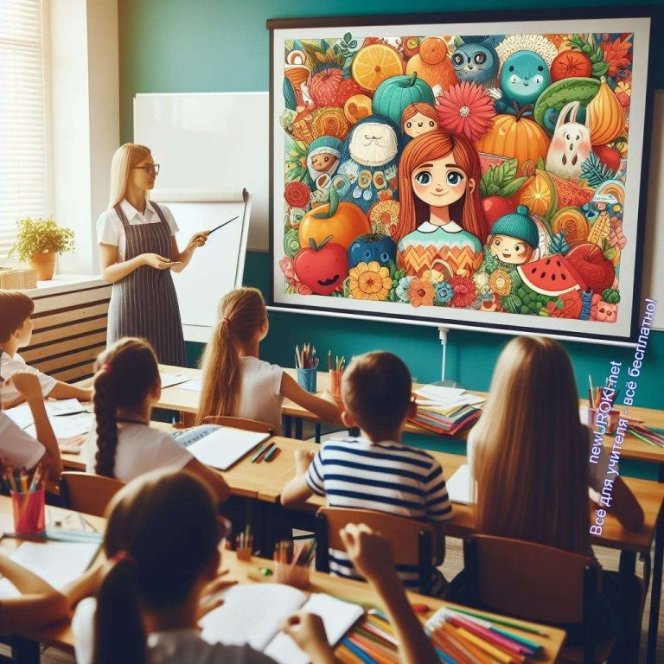
Сьюзан Ле Флетер, педагог истории в США, установила необычный рекорд, проведя марафон лекций по истории древнего мира длительностью в 52 часа подряд. Этот подвиг попал в книгу рекордов Гиннесса и стал вдохновением для студентов.
Хайди Хейнц, учительница биологии, создала уникальный класс в городе Коламбия, штат Миссури, где ученики могут изучать биологию, находясь внутри аквариума. Эта методика активного обучения помогает студентам лучше понимать и визуализировать процессы в мире под водой.
Йозеф Базалка, словенский преподаватель литературы, организовал необычные уроки в лесу, где студенты обсуждали литературные произведения, находясь на свежем воздухе. Этот подход способствует активному обмену мнениями и создает атмосферу творчества.
Мия Токуно, учительница из Японии, внедрила в свои уроки технологии виртуальной реальности. Она использует специальные очки и программы для создания интерактивных уроков, где ученики могут погружаться в виртуальные миры и изучать предметы в динамичной форме.

Блок 2: список профессий в этой отрасли

Иллюстративное фото

Специальности в этой отрасли

В мире образования существует множество увлекательных специальностей, предназначенных для тех, кто стремится делиться знаниями и формировать будущее. Рассмотрим разнообразие профессий в этой области.

Преподаватель гуманитарных дисциплин
Этот специалист занимается преподаванием предметов, таких как литература,

история, языки и социальные науки. Их задача — развивать у студентов гуманитарное мышление и понимание общественных процессов.

Преподаватель естественных наук
Специализируется на преподавании математики, физики, химии и биологии. Их цель — воспитание у обучающихся научного мышления и понимание природных законов.

<—> технических дисциплин
Эти специалисты обучают учеников техническим навыкам, связанным с инженерией, информационными технологиями и техническим дизайном.

<—> художественных дисциплин
Занимается обучением искусству, дизайну, музыке и театру. Их миссия — развивать творческий потенциал студентов и вдохновлять на творчество.

<—> профессиональных дисциплин
Специализируются на подготовке учащихся к конкретной профессии, обучая практическим навыкам и знаниям, необходимым в определенной отрасли.

Аспирант
Это ступень научной карьеры, где студент углубляется в исследования, работая над диссертацией под руководством научного руководителя.

Старший преподаватель, доцент, профессор
После завершения аспирантуры, преподаватель может продвигаться в звания, отражающие уровень квалификации и научную активность.

Заведующий кафедрой / декан факультета
Принимает участие в организации учебного процесса и управлении кафедрой или факультетом.

Проректор, Ректор
Наивысшие посты в университетском управлении, где требуется принятие стратегических решений и развитие образовательного учреждения.

Отрасли, где можно работать

В мире образования раскрываются множество возможностей для творчества и профессионального роста. Рассмотрим различные сферы, где профессионалы, выпускники и те, кто стремится поделиться своими знаниями, могут найти свое призвание.

Колледжи и техникумы
Здесь преподаватели не только передают теоретические знания, но и формируют практические навыки у студентов. Это место, где молодые специалисты начинают свой путь в выбранной области.

Вузы (университеты, институты, академии)
Преподаватели в высших учебных заведениях играют ключевую роль в

формировании углубленных знаний и академического мышления студентов. Вузы предоставляют простор для исследований и саморазвития.

Частные образовательные центры, курсы и тренинги
В этих учебных заведениях педагоги могут сосредотачиваться на конкретных областях или навыках, обеспечивая более интенсивное обучение и быстрое освоение практических умений.
Институты и центры дополнительного профессионального образования Здесь учителя могут ориентироваться на повышение квалификации и обучение взрослых. Эта отрасль предоставляет возможность обучать специалистов уже находящихся в профессии.

Онлайн-платформы
Профессионалы образования могут присоединиться к онлайн-сообществам и платформам, где обучение доступно в любое время и в любом месте, расширяя географию своего воздействия.

Корпоративное обучение
Эти специалисты могут работать внутри компаний, обучая сотрудников специфичным навыкам, необходимым для успешного выполнения рабочих задач. Научно-исследовательские институты
Эта сфера предоставляет возможность сочетания преподавательской деятельности с научными исследованиями, погружаясь в мир открытий и инноваций.

Мужские специальности / Женские специальности

В современном обществе существует стремление к разрушению стереотипов и нивелированию гендерных различий, в том числе и в выборе профессиональной сферы. Ранее существовало распространенное мнение о том, что некоторые профессии являются исключительно мужскими или женскими.

Однако сегодня мы наблюдаем изменения в этом восприятии. Образовательные учреждения и работодатели поощряют выбор вида деятельности в зависимости от интересов, способностей и стремлений человека, а не его пола. Все больше женщин проявляют интерес к техническим и инженерным профессиям, а мужчины успешно реализуют себя в областях, ранее считавшихся традиционно женскими.

Таким образом, в современном обществе устойчивого разделения на «мужские» и
«женские» специальности почти нет. Развитие гендерного равенства способствует тому, что каждый человек может выбирать специальность в соответствии со своими интересами и склонностями, независимо от предрассудков и устаревших стереотипов.

Примеры известных людей и их вклад в профессию

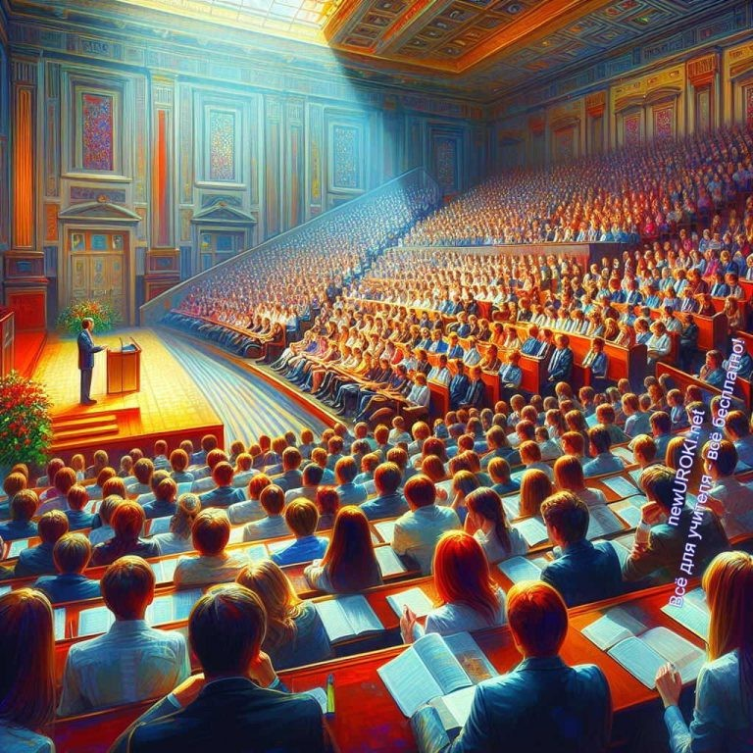
Антон Макаренко: Антон Семенович Макаренко (1888–1939) — выдающийся педагог и психолог, основоположник коллективно-трудового воспитания. Его вклад в область образования заключается в разработке методов, способствующих формированию коллективного сознания, ответственности и трудовых навыков у учащихся. Макаренко активно проводил свои идеи на практике во время работы в колонии им. Горького. Википедия
Лев Выготский: Лев Семенович Выготский (1896–1934) — известный советский психолог и педагог. Его труды легли в основу культурно-исторической теории развития, которая оказала влияние на методику обучения и воспитания.
Выготский подчеркивал роль общения и взаимодействия в обучении, а также в значении зоны ближайшего развития. Википедия
Василий Сухомлинский: Василий Александрович Сухомлинский (1918–1970) — выдающийся советский педагог и общественный деятель. Некоторое время он работал в средней школе в Удмуртской АССР и стал известен своими книгами, в которых описывал свой опыт педагогической деятельности. Сухомлинский придавал большое значение человеческим отношениям в образовании, подчеркивая важность воспитания личности. Википедия
Эти выдающиеся личности оставили неизгладимый след в истории образования, развивая и формируя принципы, которые активно используются и в современной педагогике.

Блок 3: качества, которые помогут в специальности

Иллюстративное фото

10 качеств для этой специальности

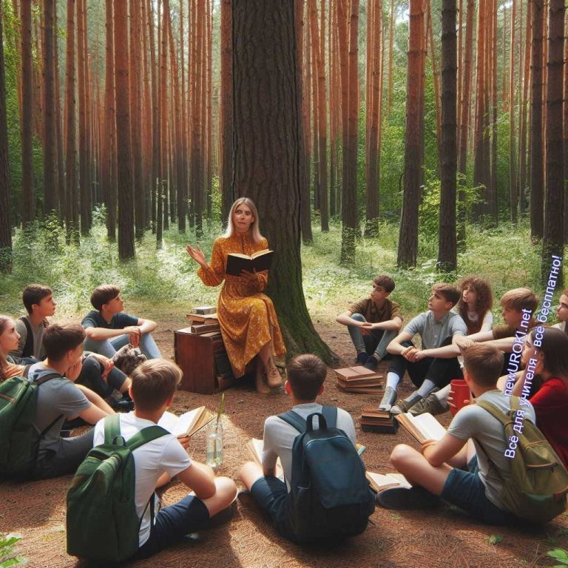
- Эмпатия: Необходимо обладать способностью понимать чувства и потребности студентов, создавая тем самым поддерживающую обучающую среду.
- Терпение: Важное качество, особенно при работе с разными типами учащихся. Способность объяснять материал несколько раз, используя разные подходы, требует терпения.
- Коммуникабельность: Отличные коммуникативные навыки — важное свойство. Четкость и понятность изложения информации, умение поддерживать диалог и стимулировать обсуждения — важные аспекты работы.
- Творческое мышление: Способность находить нестандартные подходы к обучению, привносить интересные методики и использовать разнообразные образовательные технологии.
- Организованность: Эффективное планирование и структурирование учебного процесса требуют отличной организованности.
- Стрессоустойчивость: В процессе обучения могут возникнуть непредвиденные ситуации. Способность сохранять спокойствие и решать проблемы оперативно — важный аспект профессиональных навыков.
- Лидерство: Способность вдохновлять учеников, создавать мотивацию к обучению и развивать их потенциал — ключевая характеристика.
- Адаптивность: Готовность быстро адаптироваться к изменениям в учебном процессе, новым технологиям и потребностям школьников.
- Саморазвитие: Готовность к постоянному обучению и повышению квалификации, следя за изменениями в своей области.
- Ответственность: Ответственное отношение к своей работе, студентам, их успехам и проблемам — важнейший аспект работы в сфере образования.

Блок 4: возможности для развития карьеры

Иллюстративное фото

Уважаемые ученики, сегодня мы поговорим о важном и увлекательном аспекте вашего будущего – профессиональной карьере. Каждый из вас, несомненно, сталкивается с вопросами о том, чем заниматься после окончания учебы, какую профессию выбрать, как построить свой жизненный путь. Сегодняшний урок посвящен профориентации, а конкретно – рассмотрению перспектив профессионального роста в области, которую мы сейчас рассмотрим.

Рассмотрение перспектив карьерного роста:

В наше время преподавание становится неотъемлемой частью образовательного процесса. Но когда мы говорим о том, чем занимается педагог, это не только передача знаний, но и процесс воспитания, формирования личности, развития талантов каждого ученика.

Итак, рассмотрим, какие возможности для развития карьеры открываются перед тем, кто решит связать свою жизнь с этой благородной деятельностью.

Специализация в области науки и исследований: Помимо преподавания, преподаватель может стать активным участником научных исследований в своей области. Это позволяет не только расширить собственные знания, но и внести свой вклад в развитие науки.
Повышение квалификации и профессиональная переподготовка: Педагог имеет возможность постоянного обновления своих знаний и навыков, что позволяет быть в курсе современных методик обучения и технологий.
Работа в образовательных проектах: Преподаватель может активно участвовать в различных обучающих и социальных проектах, способствуя распространению знаний и образования в обществе.
Руководство образовательными учреждениями: Став заведующим кафедрой, деканом факультета, ректором вуза, педагог получает возможность управлять процессом, принимать стратегические решения и формировать образовательную политику учебного заведения.
Международное сотрудничество: Педагог может участвовать в международных проектах, обмениваться опытом с коллегами из разных стран, что способствует расширению профессиональных горизонтов.
Таким образом, профессия педагога предоставляет обширные возможности для личностного роста. Развивайтесь, учите, вдохновляйте – и ваш вклад в будущее будет неоценим.

Практические советы по выбору образовательного пути

Сейчас рассмотрим практические советы, которые помогут вам принять взвешенное решение при выборе пути в сфере педагогики и обучения. Важно помнить, что преподаватель, как и любой специалист в области образования, имеет множество возможностей для профессионального роста.

Определение интересов: Прежде всего, определите свои интересы и предпочтения. Размышляйте о том, какие предметы и области знаний вызывают в вас наибольший интерес. Руководитель советует обращаться к своим увлечениям и страстям при выборе специализации.
Обзор специальностей: Изучите различные образовательные программы и специальности в этой сфере. Возможно, вы обнаружите, что существует множество направлений, от преподавания естественных наук до работы с гуманитарными дисциплинами. Воспользуйтесь возможностью консультации у педагога и карьерного консультанта для получения более подробной информации.
Практический опыт: Рекомендуется получить практический опыт в этой сфере. Участвуйте в волонтерских мероприятиях, стажируйтесь в школьных учреждениях, чтобы лучше понять, соответствует ли выбранная стезя вашим ожиданиям.
Сетевое взаимодействие: Не стесняйтесь общаться с профессионалами в данной области, в том числе с педагогами, преподавателями, исследователями. Поговорите с ними о своих амбициях и получите ценные советы от тех, кто уже прошел этот путь.
Саморазвитие: Продолжайте обучение и саморазвитие. Ментор подчеркивает важность постоянного обновления знаний и следование современным образовательным тенденциям. Применяйте новые методы и технологии, которые могут улучшить вашу эффективность в образовательном процессе.
Не забывайте, что путь преподавателя наполнен возможностями для роста и развития. Главное — оставаться открытым для новых идей и готовым к творческому подходу в обучении. Удачи вам на этом захватывающем пути профессионального развития!

Список ВУЗов

- МГПУ — Московский городской педагогический университет
- МПГУ — Московский педагогический государственный университет
- МГИМО
- МГУ — Московский государственный университет имени М.В. Ломоносова
- РУДН
- НИУ «ВШЭ»

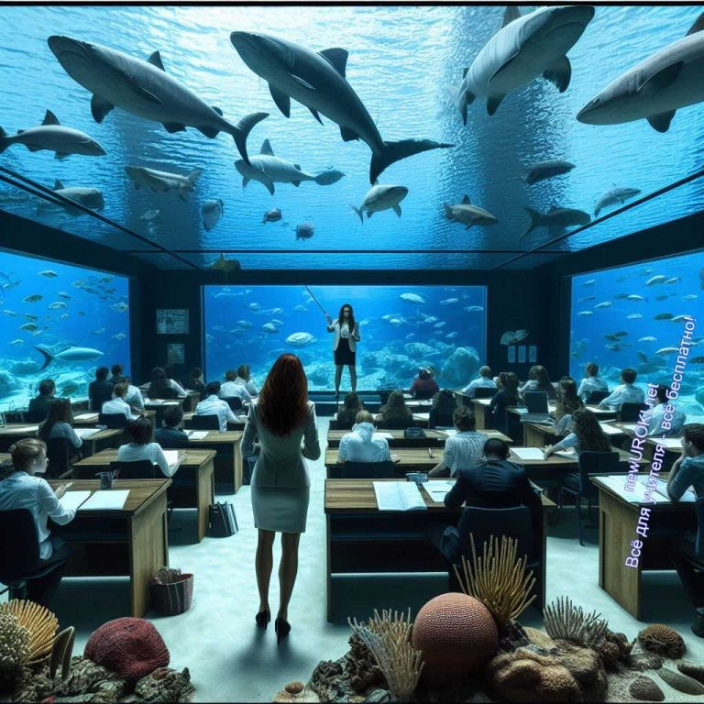
- МГТУ — Московский государственный технический университет имени Н.Э. Баумана
- РНИМУ им. Н. И. Пирогова
- ДВФУ — Дальневосточный федеральный университет
- ВГУ — Воронежский государственный университет
- ОГУ имени И. С. Тургенева
- СПбГУ — Санкт-Петербургский государственный университет
- МФТИ — Московский физико-технический институт (государственный университет)
- РГГУ — Российский государственный гуманитарный университет

Блок 5. Ролевая игра

Иллюстративное фото

Игра «День в жизни преподавателя». Введение:
Уважаемые ученики, сегодня мы отправимся в захватывающее приключение, погружаясь в роль преподавателя. Эта игра поможет вам лучше понять, какие задачи и ответственности лежат на плечах наших уважаемых педагогов. Давайте весело проведем «День в жизни педагога».

Сценарий ролевой игры:

Утро:

Каждый участник выбирает роль: преподавателя гуманитарных дисциплин, естественных наук, технических дисциплин, художественных дисциплин и т.д.

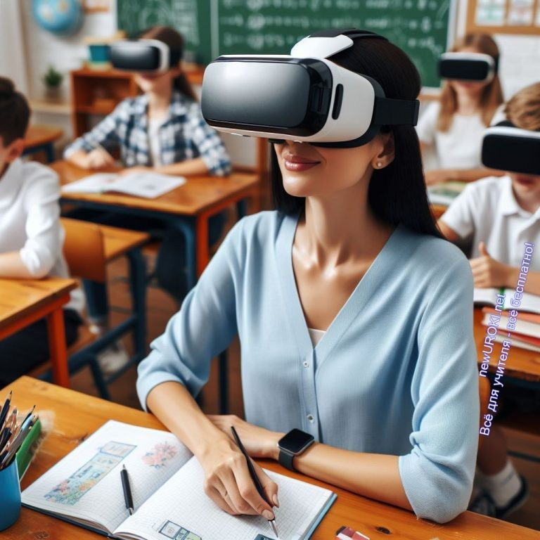
Участники начинают с имитации утренней подготовки и поездки на работу. Рекомендуется учесть особенности каждой специальности.

Подготовка к уроку:

Действующие лица готовят небольшой занятие по своей специальности. Это может включать в себя разработку плана, подготовку материалов и создание интересных презентаций.

Урок:

Участники проводят свои мини-уроки, стараясь максимально вжиться в роль педагога. Можно использовать интерактивные методы обучения.

Консультации и внеурочная деятельность:

После занятий дети имитируют консультации для студентов, а также взаимодействие с коллегами и родителями.

Завершение рабочего дня:

Участники рассказывают о своем дне, делятся впечатлениями и обмениваются опытом.

Примечание для учителей:
Для успешного проведения этой ролевой игры, рекомендуется предварительно оповестить детей, предоставив необходимую информацию и ресурсы. Репетиция перед игрой также поможет школьникам лучше вжиться в роль и сделает мероприятие более интересным и продуктивным. Приятного обучения!

Блок 6: вопросы и ответы

Иллюстративное фото

Вопросы о впечатлениях и эмоциях от классного часа:

Какие эмоции вызвал у вас классный час о роли педагога в образовательной системе? Какие моменты вас заинтересовали больше всего в рассказе об этой специальности?

Вопросы о понимании и усвоении материала:

Что вы узнали нового о работе педагога?
Какие ключевые идеи вы выделили из рассказа об обязанностях и функциях этого специалиста?

Вопросы о профессиональных аспектах:

Какие качества и навыки, по вашему мнению, необходимы для успешной работы в сфере образования?
С какими вызовами и трудностями, на ваш взгляд, сталкиваются специалисты в своей профессиональной деятельности?

Вопросы о профессиональной деятельности:

Какие аспекты профессии педагога вас заинтересовали больше всего?
Видите ли вы себя в будущем в роли работника в сфере образования? Почему?

Подведение итогов занятия
Дорогие ребята, сегодня мы вместе отправились в захватывающее путешествие по профессии, которая играет важнейшую роль в формировании нашего общества – роль преподавателя. Мы рассмотрели не только его обязанности и функции, но и взглянули на эту увлекательную профессию глазами тех, кто вкладывает свое сердце и знания в развитие нового поколения.

Завершая наше занятие, хочу подчеркнуть, что роль педагога весьма почетна и значима. Каждый из вас, освоивший тонкости этого труда, может стать наставником, вдохновителем и вожатым в мире знаний. Помните, что ваши усилия направлены на формирование будущего поколения, и это непередаваемо важное дело.

Надеюсь, что наше путешествие по миру преподавания оставило у вас положительные эмоции, стимулирующие вас задуматься о своем будущем и выборе профессии.
Помните, что каждый из вас способен внести свой вклад в развитие общества, и труд учителя является одним из прекрасных путей для этого.

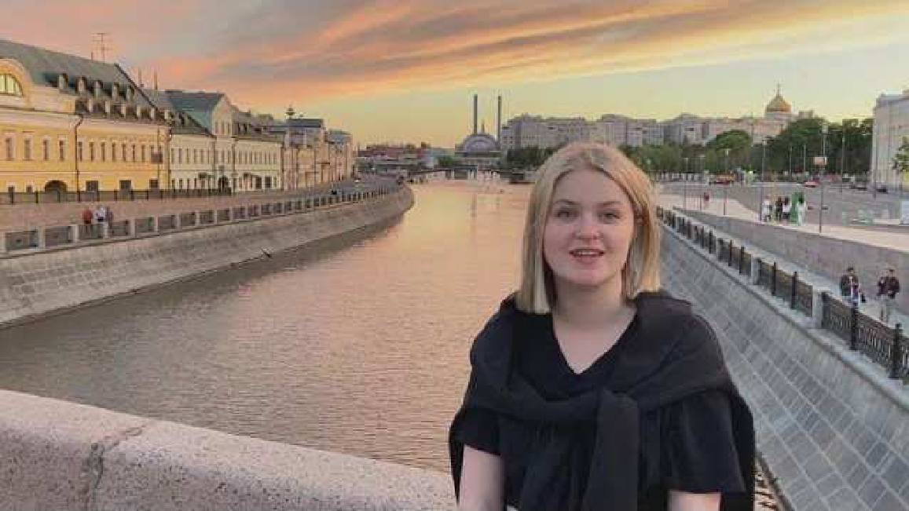
Спасибо за внимание, активное участие и заданные вопросы. Пусть ваши шаги в будущее будут освещены светом знаний, и пусть каждый из вас найдет свое призвание в этом удивительном мире образования!

Технологическая карта

Скачать бесплатно технологическую карту профориентационного урока по теме:
«Профессия: преподаватель»

Смотреть видео по теме

Почему | я | выбрала | профессию | учителя | ?

Полезные советы учителю

Скачать бесплатно 5 полезных советов для проведения профориентационного урока по теме: «Профессия: преподаватель» в формате Ворд

Чек-лист педагога

Скачать бесплатно чек-лист для проведения урока профориентации по теме:
«Профессия: преподаватель» в формате Word

Чек-лист для учителя — это инструмент педагогической поддержки, представляющий собой структурированный перечень задач, шагов и критериев, необходимых для успешного планирования, подготовки и проведения урока или мероприятия.

Стихотворение

Илья Шишлов https://stihi.ru/2008/02/05/2105

Учителями славится Россия

Учителями славится Россия, Ученики приносят славу ей,
И заглянёте если в страны вы иные, То не найдёте там таких учителей

Учителя России — это гордость наша, Гордиться вами будем мы всегда
От первых классов и до классов старших Ученики вас не дабудут никогда

Ученики, которых вы учили, Приносят славу по сей день стране Учителями славиться Россия!
Плоды ученья вечны на земле!

Мы будем помнить все ваши старанья Мы будем помнить каждый ваш урок Пятёрки за домашние заданья Останутся в сердцах на долгий срок

Пока на карте есть страна Россия, Пока не вышла из-под ног земля, Мы все произнесём слова святые:
«Да здравствуйте же вы, Учителя!»

Кроссворд

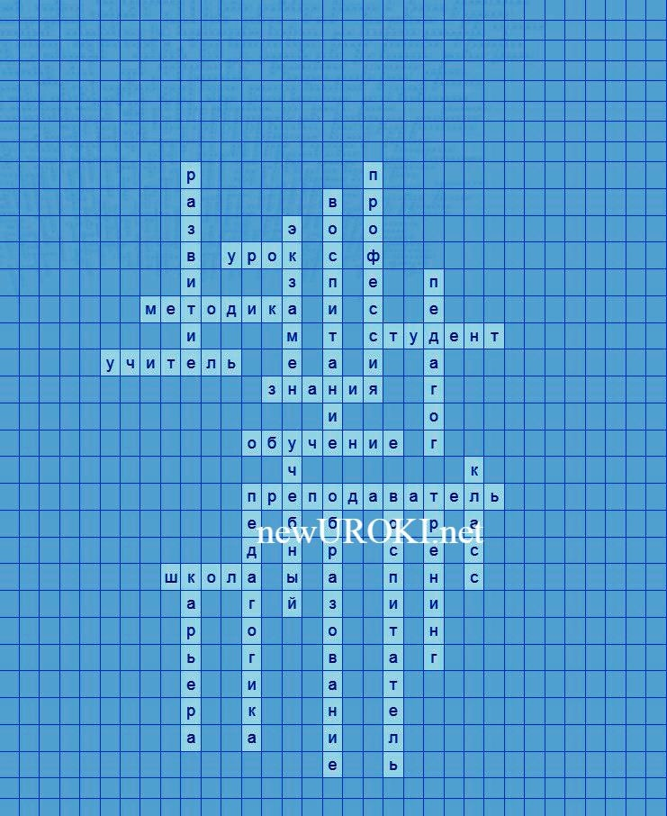

Кроссворд

Скачать бесплатно кроссворд на профориентационный урок «Россия — мои горизонты» по теме: «Профессия: преподаватель» в формате WORD

Психологический тест
ПСИХОЛОГИЧЕСКИЙ ТЕСТ «ОТКРОЙ СВОИ ВОЗМОЖНОСТИ»

Какое качество тебе ближе всего:

а) Творчество
б) Организованность в) Терпение

Что ты предпочитаешь в работе:

а) Новые идеи и проекты
б) Структурированные задачи и ясные цели в) Работа в команде

Какое описание соответствует твоему стилю обучения:

а) Экспериментировать и открывать новое б) Следовать инструкциям и планам
в) Обсуждать и обмениваться идеями Как ты реагируешь на сложные ситуации:

а) Ищу нестандартные решения
б) Анализирую и разрабатываю план действий в) Общаюсь с одноклассниками, ищу поддержку

В каком формате ты предпочитаешь учиться:

а) Лекции и мастер-классы
б) Структурированные курсы и тренинги в) Обсуждения и групповые занятия

Что ты ценишь в коллективе:

а) Идеи и креативность
б) Организованность и дисциплина в) Взаимопонимание и поддержка

Как ты относишься к ответственности:

а) Готов принимать риски
б) Тщательно планирую и следую инструкциям в) Работаю с командой для достижения целей

Что мотивирует тебя в работе:

а) Возможность творчества и самовыражения б) Достижение поставленных целей
в) Признание и поддержка одноклассников Какие качества ты готов развивать в себе:
а) Креативность и нестандартное мышление б) Организованность и системность
в) Коммуникабельность и способность работать в коллективе Как ты видишь свой вклад в образовательный процесс:
а) Вдохновлять учеников и делиться творческим опытом
б) Обеспечивать структурированное и эффективное обучение
в) Создавать поддерживающую и вдохновляющую обучающую среду

Расшифровка:

Суммируйте баллы для каждого ответа: «а» — 3 балла, «б» — 2 балла, «в» — 1 балл.

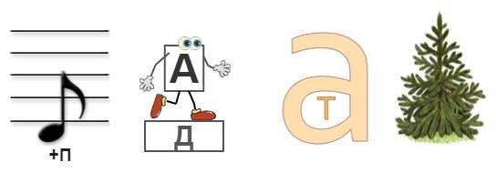
20-30 баллов: Ты можешь стать творческим преподавателем 14-19 баллов: Ты можешь стать организованным учителем
10-13 баллов: Ты можешь стать коммуникабельным педагогом

Загадки
- Вижу я вас всегда, а вы меня лишь на уроке. Кто я? (Доска)
- Слова внимательно слушаю, учусь, чтобы самому учить, когда вырасту. Кто я? (Ученик)
- Перед моим началом всегда звенит звонок, 45 минут я длюсь. Кто я? (Урок)
- Время от времени они меняются, учатся, растут, взрослеют. Кто это? (Ученики)
- В мире знаний вижу я суть, зову на путь к выбору специальности. Что это? (Профориентация)

Пословицы и поговорки
- Учение свет, не учение — тьма.
- С книгой дружба, с книгой знание.
- Ум во веки не пропадет.
- Кто книги читает, тот мечты строит.
- Знание — мудрость в действии.

Ребус

Ребус

Если под картинкой написаны буквы и перед ними стоит знак плюс (+), то эти буквы нужно вставить в название картинки. Вставлять может потребоваться как в начало или конец слова, так и куда-то в его середину.
Если одни буквы идут по другим буквам, то это означает, что где-то по смыслу нужно подставить предлог «по».
Если внутри буквы находятся другие буквы, то это означает, что где-то по смыслу нужно подставить предлог «в».

Пазлы

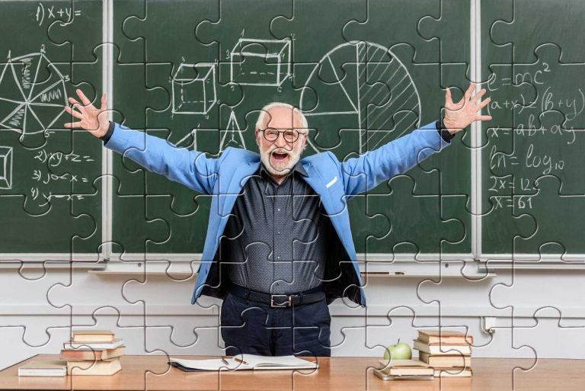
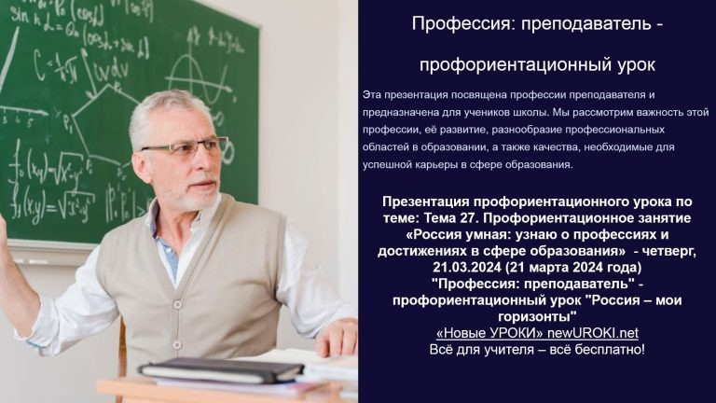

Пазлы

(Распечатайте, наклейте на плотную бумагу, разрежьте)

Презентация

Презентация

Скачать бесплатно презентацию на профориентационный урок «Россия — мои горизонты» по теме: «Профессия: преподаватель» в формате PowerPoint

Список источников и использованной литературы
- Геркавин А.Н., Беляева И.К. «Образование в современном обществе: вызовы и перспективы». Издательство «LIFE», Санкт-Петербург, 2005. 220 страниц.
- Трофимов П.С., Григорьева Л.М. «Трансформация образовательных парадигм: от классики к инновациям». Издательство «Типография 3», Екатеринбург, 2004. 150 страниц.
- Реутова Е.В., Макаров Д.И. «Педагогика будущего: вызовы и тренды». Издательство «Наследие», Казань, 2002. 180 страниц.
- Гончаров О.А., Цекерман Н.В. «Инновационные методы обучения и воспитания». Издательство «Образование XXI век», Новосибирск, 2006. 200 страниц.
- Лебедев М.С., Кузнецова А.И. «Развитие образования в современной России». Издательство «Эдукатор», Мурманск, 2001. 170 страниц.

Скачали? Сделайте добро в один клик! Поделитесь образованием с друзьями! Расскажите о нас!
ПОХОЖИЕ УРОКИ

− Слова ассоциации (тезаурус) к уроку: институт, предмет, оценка, ученый, доцент, кафедра, колледж, деканат, семестр, занятия, умный, неуд

 При использовании этого материала в Интернете (сайты, соц.сети, группы и т.д.) требуется обязательная прямая ссылка на сайт newUROKI.net. Читайте "Условия использования материалов сайта"

Профориентационное занятие
«Россия в развитии: было, стало,
будет» 

От Глеб Беломедведев

Глеб Беломедведев - постоянный автор и эксперт newUROKI.net, чья биография олицетворяет трудолюбие, настойчивость в достижении целей и экспертность. Он обладает высшим образованием и имеет более 5 лет опыта преподавания в школе. В течение последних 18 лет он также успешно работает в ИТ-секторе. Глеб владеет уникальными навыками написания авторских конспектов уроков, составления сценариев школьных праздников, разработки мероприятий и создания классных часов в школе. Его талант и энтузиазм делают его неотъемлемой частью команды и надежным источником вдохновения для других.

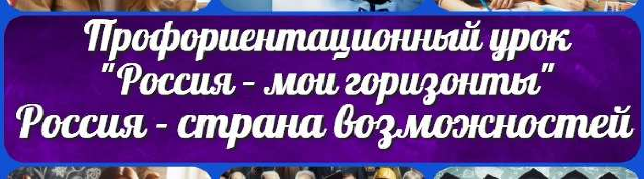
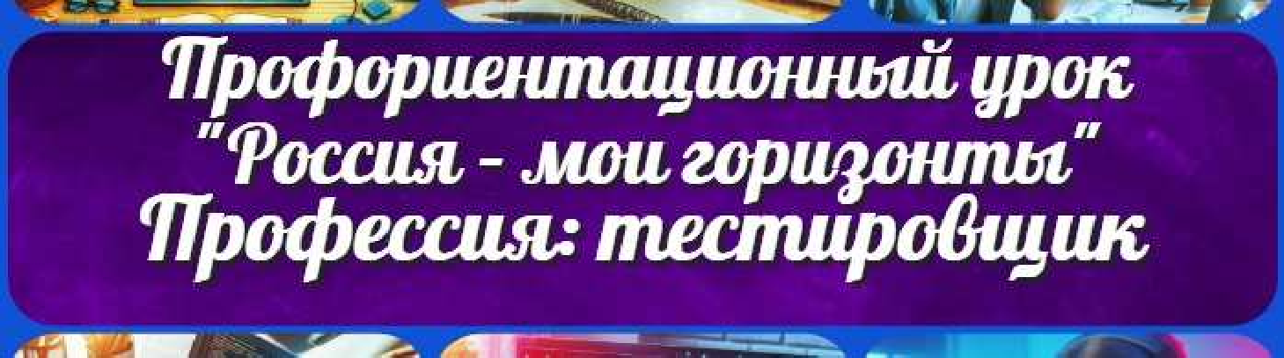
Профориентационное занятие «Россия в развитии: было, стало, будет»

Профориентационное занятие «Россия — страна возможностей»

Профессия: тестировщик профориентационный урок
«Россия – мои горизонты»

Найти
ПОИСК

КОНСПЕКТЫ УРОКОВ
Конспекты уроков для учителя Алгебра
Английский язык
Астрономия 10 класс

Библиотека

Биология 5 класс
География
- класс

- класс

- класс

- класс

- класс

- класс Геометрия
Директору и завучу школы Должностные инструкции
ИЗО

Информатика История
Классный руководитель
- класс

- класс

- класс

- класс

- класс

- класс

- класс Профориентационные уроки
Математика
Музыка

Начальная школа ОБЖ
Обществознание Право Психология
Русская литература

Русский язык Технология (Труды) Физика Физкультура
Химия Экология Экономика
Копилка учителя

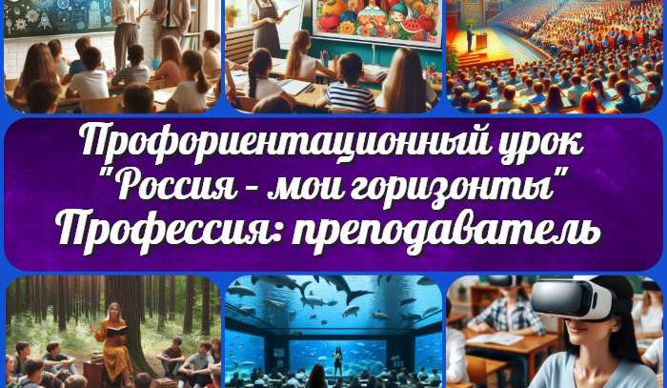
Сценарии школьных праздников
Профессия: преподаватель…
Эволюция звезд —
конспект урока
ИНТЕРЕСНЫЕ КОНСПЕКТЫ УРОКОВ

Солнечная активность
— конспект урока
Влияние человека на живую природу —…

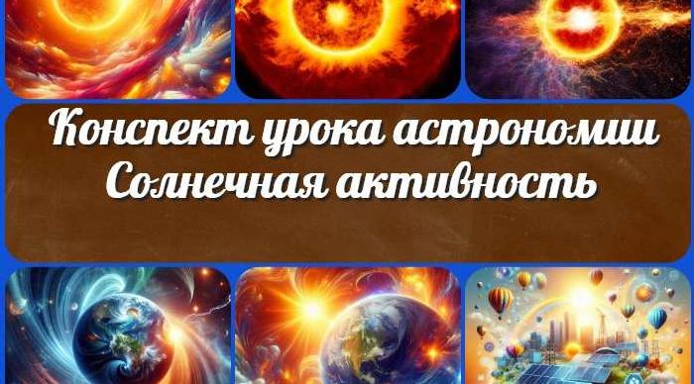
Новые УРОКИ
Новый сайт от проекта UROKI.NET. Конспекты уроков, классные часы, сценарии школьных праздников. Всё для учителя - всё бесплатно!

Главная О сайте Политика конфиденциальности Условия использования материалов сайта

Добро пожаловать на сайт "Новые уроки" - newUROKI.net, специально созданный для вас, уважаемые учителя, преподаватели, классные руководители, завучи и директора школ! Наш лозунг "Всё для учителя - всё бесплатно!" остается неизменным почти 20 лет! Добавляйте в закладки наш сайт и получите доступ к методической библиотеке конспектов уроков, классных часов, сценариев школьных праздников, разработок, планирования по ФГОС, технологических карт и презентаций. Вместе мы сделаем вашу работу еще более интересной и успешной! Дата открытия: 13.06.2023

